PROGRAMMA DI SVILUPPO RURALE SARDEGNA 2014-2020

TIPO DI INTERVENTO 19.2.1
SOSTEGNO PER L’ESECUZIONE DELLE OPERAZIONI NELL’AMBITO DELLA
STRATEGIA DI SVILUPPO LOCALE DI TIPO PARTECIPATIVO
“AZIONI DI SISTEMA”

ALLEGATO A

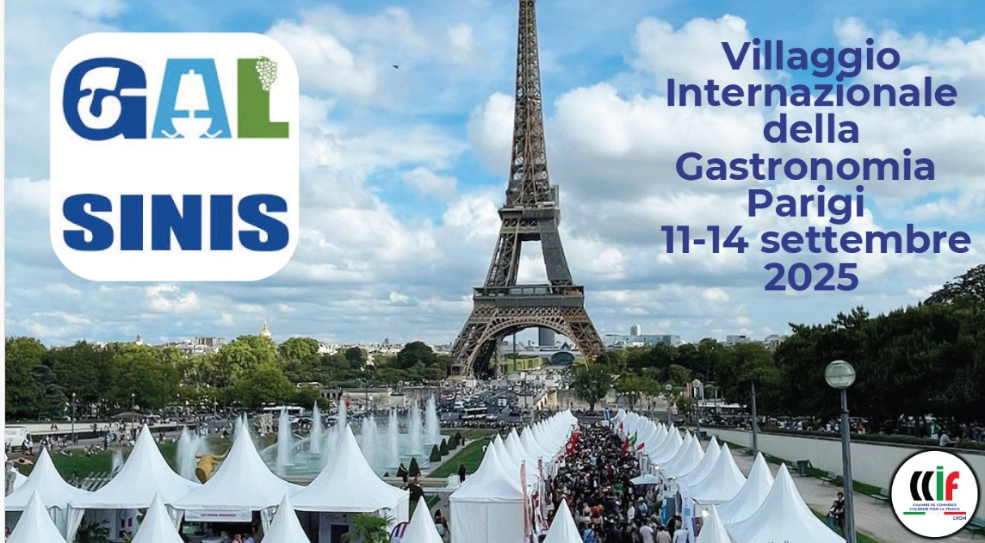

ALLEGATO A – DOMANDA DI PARTECIPAZIONE

 | MANIFESTAZIONE DI INTERESSE
 | Per la partecipazione al Villaggio Internazionale della Gastronomia di Parigi (11-14 settembre 2025), volta a garantire la promozione e la valorizzazione delle imprese del sistema produttivo e del sistema culturale archeologico gestito operanti nel territorio del Sinis, e che si inserisce nell’ambito dell’Azione “ORGANIZZAZIONE E PARTECIPAZIONE A MANIFESTAZIONI FIERISTICHE” della “DMO Sinis - Sottomisura 19.2 - sostegno per l'esecuzione delle operazioni nell'ambito della strategia di sviluppo locale di tipo partecipativo - "Azioni di Sistema" – presente nel Piano di Azione del GAL Sinis.
Denominazione Azienda
Indirizzo
Telefono |  |  |  | Fax
Titolare
dell’Azienda
E-mail |  |  | Sito Web
P. IVA

- PROFILO COMMERCIALE. Principali mercati:
- LOCALE (PROVINCIA DI ORISTANO)
  - REGIONE SARDEGNA
  - NAZIONALE
  - EUROPEO
  - EXTRA EUROPEO
- ESSERE ASSOCIATO DEL GAL SINIS
  - Sì
  - No
- LIVELLO DI QUALITÀ/TERRITORIALITÀ DELL’OFFERTA SUL MERCATO (prodotti con denominazione comunitaria esempio DOC – IGP – DOP – IGT, certificazioni di qualità e ambientali esempio ISO – EMAS)
____________________________________________________________________________________________________________________________________________________________________________________________________________
- FATTURATO/VOLUME DI PRODUZIONE
Fatturato/bilancio in euro anno 2024: ____________________________________________
- ESPERIENZA PROGRAMMI LEADER Appartenenza a una delle seguenti filiere:
- vino
- olio
- grano
- ortofrutta
- AUTODICHIARAZIONE DEL SEGUENTE PUNTEGGIO:

Criterio |  | Descrizione | Modalità di valutazione | Coefficienti | Peso | Punti
A.1 | Esperienza | Esperienza e presenza consolidata sul mercato nazionale/internazionale | Presenza nel mercato nazionale | 5 | 15
A.1 | Esperienza |  | Presenza nel mercato internazionale | 10 | 15
A.2 | Associazione al GAL | Essere socio del GAL | Sì | 5 | 5
A.2 | Associazione al GAL | Essere socio del GAL | No | 0 | 5
A.3 | Qualità/Territorialità | Possesso Certificazioni DOC/DOP o IGT/IGP | Produzione di almeno un prodotto a marchio DOC, DOP, IGP, IGT | 10 | 20
A.3 | Qualità/Territorialità | Possesso Certificazioni sostenibilità ambientale | Certificazione Biologica (EU Organic / BIO), SQNPI, EU Ecolabel, Fair Trade ecc | 10 | 20
A.4 | Fatturato/Volume di produzione | Fatturato di importo pari o superiore a 1 milione di euro | Si | 5 | 5
A.4 | Fatturato/Volume di produzione | Fatturato di importo pari o superiore a 1 milione di euro | No | 0 | 5
A.5 | Esperienza Programmi LEADER | Appartenenza ad una delle seguenti filiere finanziate nell’ambito della Programmazione 2014/2022: vino, olio, grano, ortofrutta, turismo | Si | 5 | 5
A.5 | Esperienza Programmi LEADER |  | No | 0 | 5
TOTALE |  |  |  |  | 50
DESCRIZIONE DETTAGLIATA DEL/I PRODOTTO/I DA PROMUOVERE ALLA MANIFESTAZIONE
______________________________________________________________________________________________________________________________________________________________________________________________________________________________________________________________________________________________________________________________________________________________

EVENTUALI INFORMAZIONI AGGIUNTIVE:
________________________________________________________________________________________________________________________________________________________________________________________________________________________________________________________________________________________

In ottemperanza al D. lgs. 196/2003 ed al regolamento (UE) n. 2016/679, la restituzione del presente modulo è da considerarsi quale esplicita autorizzazione ad utilizzare le informazioni ivi contenute per gli scopi relativi all’iniziativa stessa.
ALLEGATI:
- documento di identità in corso di validità del legale rappresentante dell’azienda.
- Allegato B - Informativa sul trattamento dei dati personali resa ai sensi degli articoli 13 – 14 del Regolamento UE 2016/679.

Luogo e data: / / /

Firma del legale rappresentante

